Лабораторная работа 2

Мажитов Магомед Асхабович

Содержание

# 1 Цель работы

Получение навыков по работе с NS2, моделирование сети с применением RED.

# 2 Задание

Постановка задачи Описание моделируемой сети:

* сеть состоит из 6 узлов;
* между всеми узлами установлено дуплексное соединение с различными пропускной способностью и задержкой 10 мс;
* узел r1 использует очередь с дисциплиной RED для накопления пакетов, максимальный размер которой составляет 25;
* TCP-источники на узлах s1 и s2 подключаются к TCP-приёмнику на узле s3;
* генераторы трафика FTP прикреплены к TCP-агентам.

# 3 Выполнение лабораторной работы

1. Создадим наши узлы сети.

set N 5  
for {set i 1} {$i < $N} {incr i} {  
 set node_(s$i) [$ns node]  
}  
set node_(r1) [$ns node]  
set node_(r2) [$ns node]

1. Зададим соединения между узлами.

$ns duplex-link $node_(s1) $node_(r1) 10Mb 2ms DropTail  
$ns duplex-link $node_(s2) $node_(r1) 10Mb 3ms DropTail  
$ns duplex-link $node_(r1) $node_(r2) 1.5Mb 20ms RED  
$ns queue-limit $node_(r1) $node_(r2) 25  
$ns queue-limit $node_(r2) $node_(r1) 25  
$ns duplex-link $node_(s3) $node_(r2) 10Mb 4ms DropTail  
$ns duplex-link $node_(s4) $node_(r2) 10Mb 5ms DropTail

1. Добавим агентов и приложения

set tcp1 [$ns create-connection TCP/Reno $node_(s1) TCPSink $node_(s3) 0]  
$tcp1 set window_ 15  
set tcp2 [$ns create-connection TCP/Reno $node_(s2) TCPSink $node_(s3) 1]  
$tcp2 set window_ 15  
set ftp1 [$tcp1 attach-source FTP]  
set ftp2 [$tcp2 attach-source FTP]

1. Добавим мониторинг размера окна.

set windowVsTime [open WindowVsTimeReno w]  
set qmon [$ns monitor-queue $node_(r1) $node_(r2) [open qm.out w] 0.1];  
[$ns link $node_(r1) $node_(r2)] queue-sample-timeout;

1. Также добавим мониторинг очереди.

set redq [[$ns link $node_(r1) $node_(r2)] queue]  
set tchan_ [open all.q w]  
$redq trace curq_  
$redq trace ave_  
$redq attach $tchan_

1. Добавим допольнительную процедуру для формирования файла с данными о размере окна TCP.
2. И получим следующие графики.

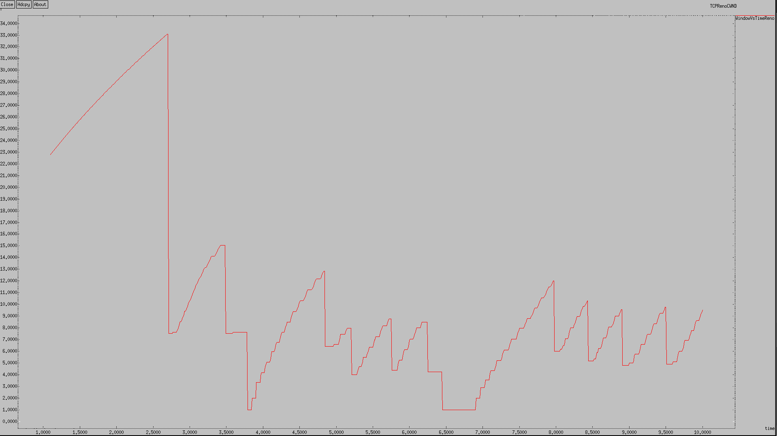

Reno - Размер окна TCP

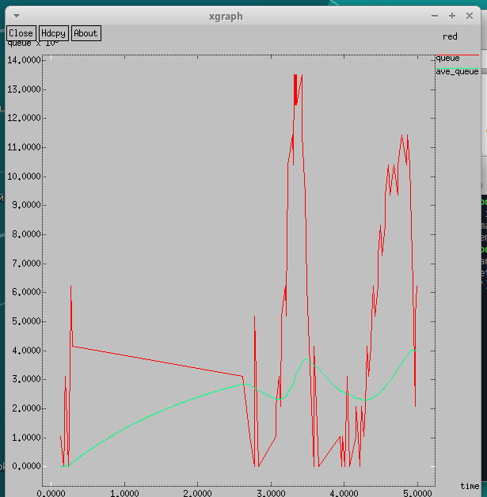

Reno - Длина очереди и средняя длина очереди

1. Давайте проверим другие типы протоколов. Начнем с NewReno. Работает немного эффективнее, но схожа с Reno.

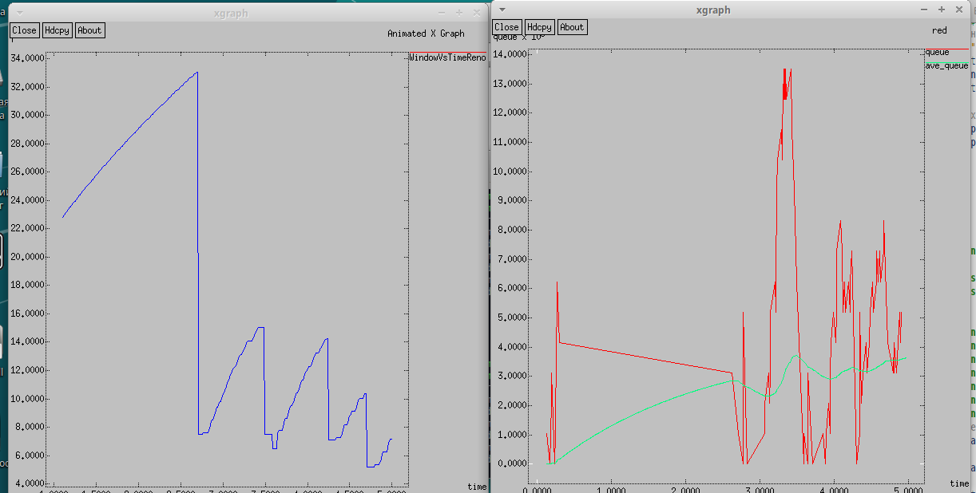

NewReno

1. Но мы можем еще улучшить наши результаты, применив друго тип протокола TCP - Vegas.

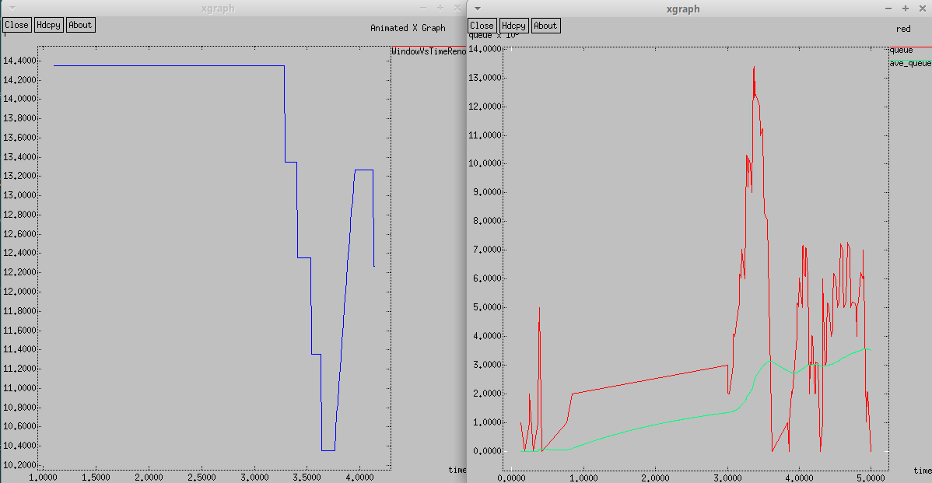

Vegas

1. Для того чтобы поменять задний фон, используется флаг «-bg» и указывается и цвет фона:

exec xgraph -bg Blue -tk -x temp -y temp temp.queue &

Для изменения цвета траектории необходимо прописать следующую строку:

puts $f "0.Color: Blue"

Подписи к осям можно поменять в следующей строке  
  
exec xgraph -bb -tk -x temp -y temp temp.queue &

Легенду же можно поменять в следующих строках

puts $f \"line1

puts $f \n\"line2

# 4 Выводы

По мере выполнения работы, я приобрел практические навыки моделирования сетей передачи данных с помощью средства имитационного моделирования NS-2, а также смоделировал сеть с RED.